Моя профессия – учитель-логопед

Работая учителем-логопедом двадцать лет, не перестаю радоваться тому, что выбрала эту прекрасную профессию. Главная цель моей деятельности – оказание своевременной коррекционно-педагогической помощи детям с различными видами речевых нарушений, чтобы каждый из них шёл по жизни смело и уверенно, чувствовал себя полноценным гражданином общества. Я люблю свою работу и терпеливо, шаг за шагом, стремлюсь к достижению поставленной цели. В моей работе на первом плане стоят гуманность и толерантность. Активный поиск путей решения творческих задач: постоянный процесс совершенствования традиционных форм, оптимизация методов и содержания коррекционно-речевой работы, поиск новых, вариативных форм организации логопедического сопровождения дошкольников. Эти аспекты современного дошкольного образования обязательны в моей деятельности.

Процесс этот многогранен:

Во-первых, создавая условия для коррекции речевых нарушений у детей, я не забываю о привлекательной и комфортной окружающей обстановке, где каждый предмет несёт в себе смысловую нагрузку, эстетическое удовольствие и обязательно некую загадку. Только так можно ребенка заинтересовать, увлечь, пригласить к диалогу.

Мой логопедический кабинет оснащён современными техническими средствами (персональный компьютер с соответствующим программным обеспечением, принтер, медиатека). В кабинете имеется необходимый инструментарий: для развития мелкой и крупной моторики (пирамидки, пособия «Су-Джок», хендгамы, «сухой бассейн», шнуровки, пазлы, игры-головоломки, бусы-чётки, мозаика и др.); для формирования правильного дыхания (музыкальные дудочки, трубочки, желоба с шариками и др.). Также имются игровые пособия и материалы для развития всех психических процессов (логопедический куб, различные дидактические игры). Ребенок и сам принимает участие в создании благоприятной обстановки, принося в кабинет любимые игрушки, игрушки – самоделки, сделанные вместе с родителями, рисунки. Так предметная среда становится ребенку близкой и дорогой, поскольку рядом с ним частичка его дома. Каждая моя встреча с детьми – это маленький праздник. Дети приходят ко мне на занятия с широко раскрытыми глазами, ждущими чего-то нового, порой непонятного и загадочного, но интересного и неожиданного.

Во-вторых, я уверена, что только комплексное воздействие на ребенка может дать успешную динамику речевого развития. Совокупность технологий в коррекционной работе по преодолению нарушения речи затрагивает не только исправление дефектов речевой деятельности, но и формирование определенных психических процессов, представлений об окружающем мире. Работая с детьми старшего дошкольного возраста с общим недоразвитием речи, я находилась в поиске таких методов и приемов работы, которые совершенствовали бы мыслительные способности дошкольников с нарушением речи и позволили бы мыслить более продуктивно. Мышление, как и другие качества ума, можно развивать. Одним из способов такого развития является метод дидактического синквейна. Я учу детей создавать нерифмованные стихотворения в форме игры. Данная технология органично вписывается в работу по развитию лексико-грамматических категорий у детей, использование синквейна не нарушает общепринятую систему воздействия на речевую патологию и обеспечивает её логическую завершенность.

Очень трудно научить малыша чему-то, что не вызывает у него интерес. Поэтому стараюсь создать ситуацию успеха, отмечаю малейшие продвижения ребёнка в процессе становления правильной речи, тем самым стимулирую его желание двигаться дальше. Дети доверяют мне, но в их глазах не всегда блестит огонек любознательности. Чтобы разжечь этот огонек, постоянно нужно придумывать что-то новое. Использование информационно-коммуникационных технологий в работе с детьми с нарушениями речи помогает мне решать эту задачу. С целью коррекции и развития дыхания, чувства ритма, фонематического слуха, восприятия, произношения, связной речи, грамматического строя использую  логопедические  программы «Игры для Тигры», «Учимся говорить правильно». Применение в своей работе современных технологий позволяет мне обеспечить личностно-ориентированный подход в обучении и воспитании детей, а также значительно повысить результативность коррекционной работы. Областей для освоения ИКТ еще огромное множество, поэтому есть к чему стремиться, есть над чем работать.

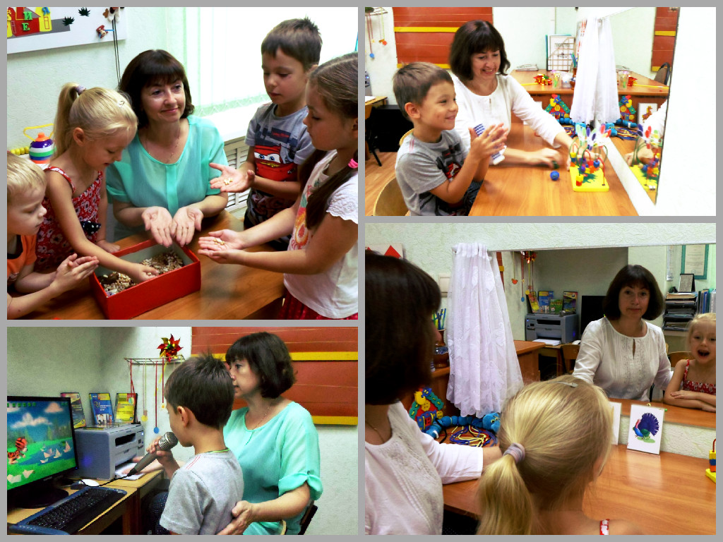

В - третьих, моя работа не ограничивается только работой с детьми, я включаю в коррекционный процесс и родителей, выступаю в роли партнера, наставника, консультанта, помощника в нашем совместном труде. Под моим руководством много лет работает клуб «Речецветик». Это объединение создано для родителей детей, нуждающихся в квалифицированной логопедической помощи. Встречи с родителями на заседаниях клуба отличаются практической направленностью. Здесь участниками диалога становятся сами родители. Один раз в месяц мы собираемся и обсуждаем различные проблемы речевого развития детей и пути их коррекции совместными усилиями. Данная работа мне интересна тем, что тематика заседаний клуба варьируется в зависимости от проблем конкретного ребенка и может проходить в форме мастер-класса с просмотром фрагментов занятий. Активное участие родителей в коррекционно - развивающем образовательном процессе позволяет значительно повысить эффективность работы.

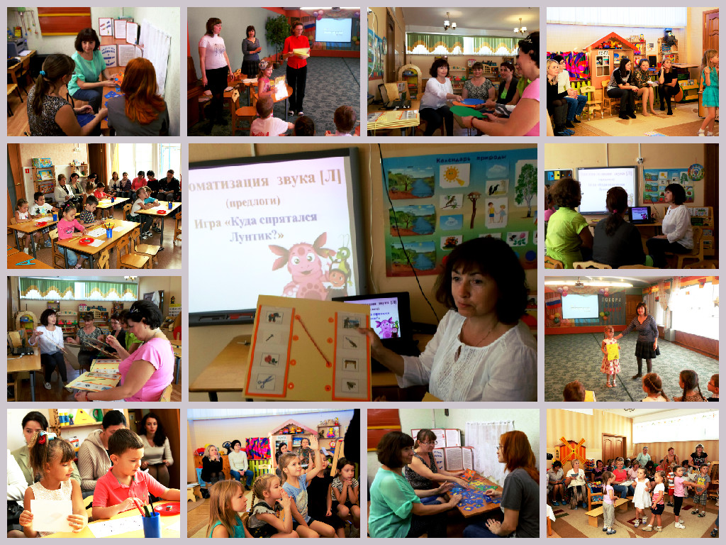

Радует, когда результаты работы вижу не только я, но и родители. Опыт работы подсказывает мне, что надо верить в свои силы и силы тех, чьи глаза каждый день с надеждой смотрят на тебя!